SUGGESTIONS D’EXERCICES

Observation d’un groupe d’enfants
en période de jeu libre
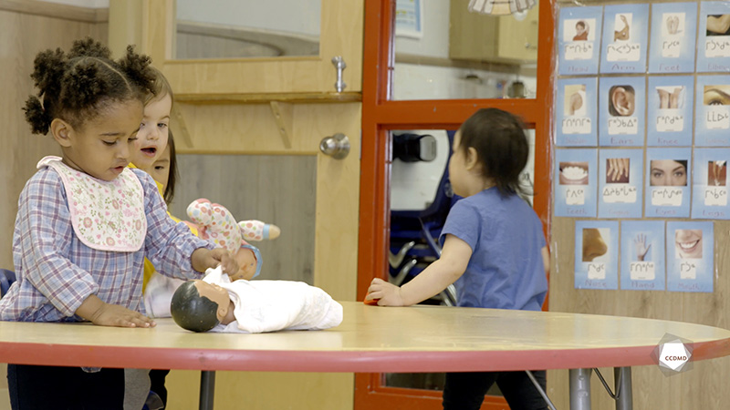
Vidéo : Enfants en jeu libre

Objectifs
- Analyser la profession.
- Encourager chez l’enfant l’adoption de saines habitudes de vie.
- Favoriser le développement holistique de l’enfant.
- Observer le développement et le comportement de l’enfant.
- Planifier des interventions éducatives démocratiques.
- Organiser l’environnement éducatif.
- Animer des interventions éducatives axées sur l’apprentissage actif.
- Harmoniser les pratiques éducatives avec la langue et la culture d’appartenance.

Déroulement
Durée approximative : 3 h
ÉTAPE 1
- Visionner l’extrait vidéo en grand groupe ou individuellement.
ÉTAPE 2
- Individuellement, noter dans la grille ci-dessous tous les éléments de l’extrait vidéo qui se rapportent aux développements cognitif, affectif et social des enfants de ce groupe.
Développement cognitif

Développement social

Développement affectif

ÉTAPE 3
- En grand groupe, effectuer un tour de table afin que chacun puisse faire part de ses réponses aux autres membres du groupe.
- Répondre aux questions suivantes en lien avec le jeu libre et son apport au développement des enfants :
- Est-ce que le jeu libre est un droit? Pourquoi?
- Comment définiriez-vous le jeu libre?
- Quels bienfaits le jeu libre apporte-t-il aux développements cognitif, social et affectif de l’enfant?
- Le jeu libre intérieur a-t-il le même impact que le jeu libre extérieur? Pourquoi, selon vous?
- Quels sont le mandat et le rôle de l’éducateur lors des périodes de jeu libre des enfants?
ÉTAPE 4
- Visionner une seconde fois l’extrait vidéo, en grand groupe ou individuellement.
ÉTAPE 5
- Décrire les liens entre les bienfaits du jeu libre et les valeurs des Premières Nations.
Noter ici les bienfaits du jeu libre pour le développement de l’enfant.

Quels sont les éléments de la culture autochtone ou les valeurs éducatives autochtones
qui vont de pair avec le jeu libre?
Exemple : bienveillance, confiance en l’enfant, apprentissages cycliques
ÉTAPE 6
- En équipes de trois, créer la planification pédagogique d’une période de jeu libre respectant les perspectives de la culture autochtone suivantes :
- écouter, sentir, toucher, goûter;
- la conscience, le cœur, le corps et l’esprit;
- le respect de soi, des autres, de la terre et du monde spirituel.
- les quatre éléments sacrés : air, eau, terre et soleil.
ÉTAPE 7
- Chaque équipe dresse la liste du matériel et des jeux nécessaires pour leur planification.
Liste de matériel | Liste de jeux

ÉTAPE 8
- Chaque équipe présente son plan de local à l’ensemble du groupe.
ÉTAPE 9
- Toujours en grand groupe, amorcer un débreffage à partir de la question suivante :
- Que retenez-vous de cet atelier?

idées d’exercices supplémentaires
- Rédiger une série de recommandations pour répondre aux questions suivantes :
  - Comment les parents, les éducateurs, les commissions scolaires et les municipalités qui font partie de l’environnement de l’enfant pourraient-ils élargir l’accès au jeu libre?
  - Quelles sont les forces dans lesquelles les communautés autochtones peuvent puiser pour instaurer des pratiques éducatives encourageant le jeu libre?
- Former un cercle de partage et explorer les sujets de la pression sociale, des attitudes de surprotection et de surveillance de nos enfants et du juste équilibre à trouver pour permettre le jeu libre chez l’enfant.

